Historia de la Iglesia (5)

5. El cisma entre Oriente y Occidente

⓿ El cisma entre Oriente y Occidente, entre la Iglesia griega y la Iglesia latina, por tanto, entre sus capitales Constantinopla y Roma, tuvo lugar en 1054. Fue debido a varios factores que se dieron desde mucho antes.
❶ A continuación están las fechas del desmembramiento y disolución del imperio romano:
Año 324ss | Constantino se traslada a Bizancio, y la llama Constantinopla.
Año 395 | A la muerte del emperador Teodosio el imperio se divide en dos estados:  • El Imperio Romano de Occidente  • El Imperio Romano de Oriente (=Imperio Bizantino)
Año 476 | El Imperio Romano de Occidente desaparece: Rómulo Augústulo es depuesto.
Año 1453 | El Imperio Romano de Oriente desaparece: los musulmanes turcos entran en Bizancio.

Constantino, después de su conversión al cristianismo, trasladó la capital del imperio romano a la ciudad de Bizancio que, desde entonces, fue llamada Constantinopla.
Para entender la situación hay que recordar que en el Mediterráneo había varias ciudades que los cristianos consideraban muy importantes para su fe: Roma, Éfeso, Alejandría, Jerusalén y Antioquía. Aunque todos sabían que en Roma estaba el sucesor de Pedro, los obispos de las otras ciudades procuraban tener tanto poder de decisión como el sucesor de Pedro que, a fin de cuentas, era, como ellos, un obispo.
❷ El traslado de la capital a Bizancio, fue visto por muchos en Roma como un intento de quitarle importancia a esta ciudad. Sin embargo, el Papa aprovechó el traslado para dar más independencia e importancia espiritual a Roma y convertirla en la organizadora eclesial más importante. Esta primacía de Roma ocasionó tensiones ya en el concilio de Calcedonia (451) entre las diferentes ciudades o patriarcados cristianos del Mediterráneo.
❸ Además, en la Iglesia de Oriente se iba olvidando el latín en favor del griego, y en la Iglesia Occidental se dejaba a un lado el griego. La comprensión entre ambas Iglesias fue disminuyendo. Como consecuencia, años después se vería cómo las cruzadas no fueron muy respetuosas con la Iglesia oriental: por ejemplo, durante la cuarta cruzada, en 1204, los cruzados saquearon Constantinopla.
❹ A esto hay que sumar otro problema acerca de una expresión del credo: «Filioque». Después que se hubo fijado el texto definitivo del credo, la Iglesia occidental, por su cuenta, añadió esta palabra al credo en el apartado en que se habla del Espíritu Santo. Así, de la expresión «que procede del Padre» se pasó a la expresión «que procede del Padre y del Hijo». Oriente se opuso a este añadido y, desde entonces, esto provocó diversas tensiones.
❺ Como consecuencia ambas iglesias se desautorizaron mutuamente en el 1054. Esta división se mantiene hoy en día, aunque cada vez más se ven signos y encuentros entre ambas iglesias que hacen albergar esperanzas sobre una futura unión. Hay que recordar que muy pocas cosas separan hoy a la iglesia católica y a la oriental ortodoxa.
Como ejemplo podemos ver cómo en algunas parroquias católicas se organizan encuentros entre miembros de las iglesias cristianas católica, ortodoxa y protestante. Este esfuerzo por el diálogo entre diferentes iglesias es lo que se conoce como «ecumenismo».
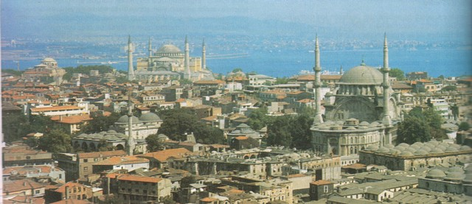
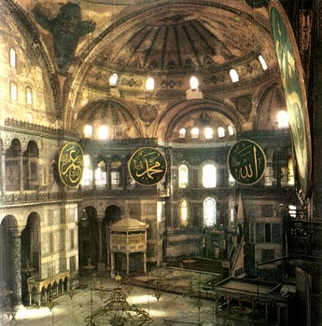
Estambul (Turquía)
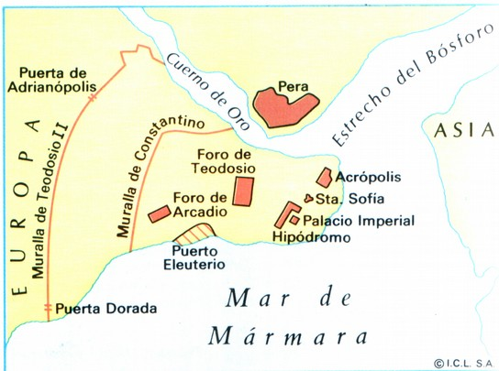
Plano de Bizancio

Interior de la Basílica de Santa Sofía en Constantinopla.
Construida por orden del emperador Justiniano en el s. VI.
Cuando los musulmanes entraron en
Bizancio,la transformaron en mezquita.

Resuelve el siguiente crucigrama:

Claves
1. Otro nombre con el que fue conocida la ciudad de Estambul.
2. ¿Quién trasladó la capital del Imperio romano a Estambul?
3. Otro de los nombres históricos con que fue conocida la ciudad de Estambul.
4. ¿Qué lengua era la más importante en la Iglesia Oriental?
5. ¿Qué lengua era la más importante en la Iglesia Occidental?
6. Los musulmanes turcos transformaron la Basílica cristiana de Santa Sofía en Estambul en una ...
7. ¿Cuántos siglos, como mínimo, fue cristiana Estambul, número que coincide con una famosa organización nacional de ciegos española?
8. ¿En qué siglo las Iglesias Occidental y Oriental se separaron?
9. Siglo en el que los musulmanes entraron en Bizancio.
10. ¿En qué ciudad estaba y está el obispo sucesor legítimo del apóstol san Pedro?
11. ¿En qué año se trasladó Constantino a Bizancio? (escríbelo con letras)
12. ¿En qué país actual de mayoría musulmana está Estambul?

 |  |  |  |  | 10
4 |  |  |  |  |  |  | 8 |  | 2
3
6 |  |  |  |  | 1
 |  |  |  |  |  |  |  |  |  |  |  | 9
 |  |  |  |  |  |  | 5 |  |  |  | 12
 |  | 7
11

